Коварные кишечные палочки
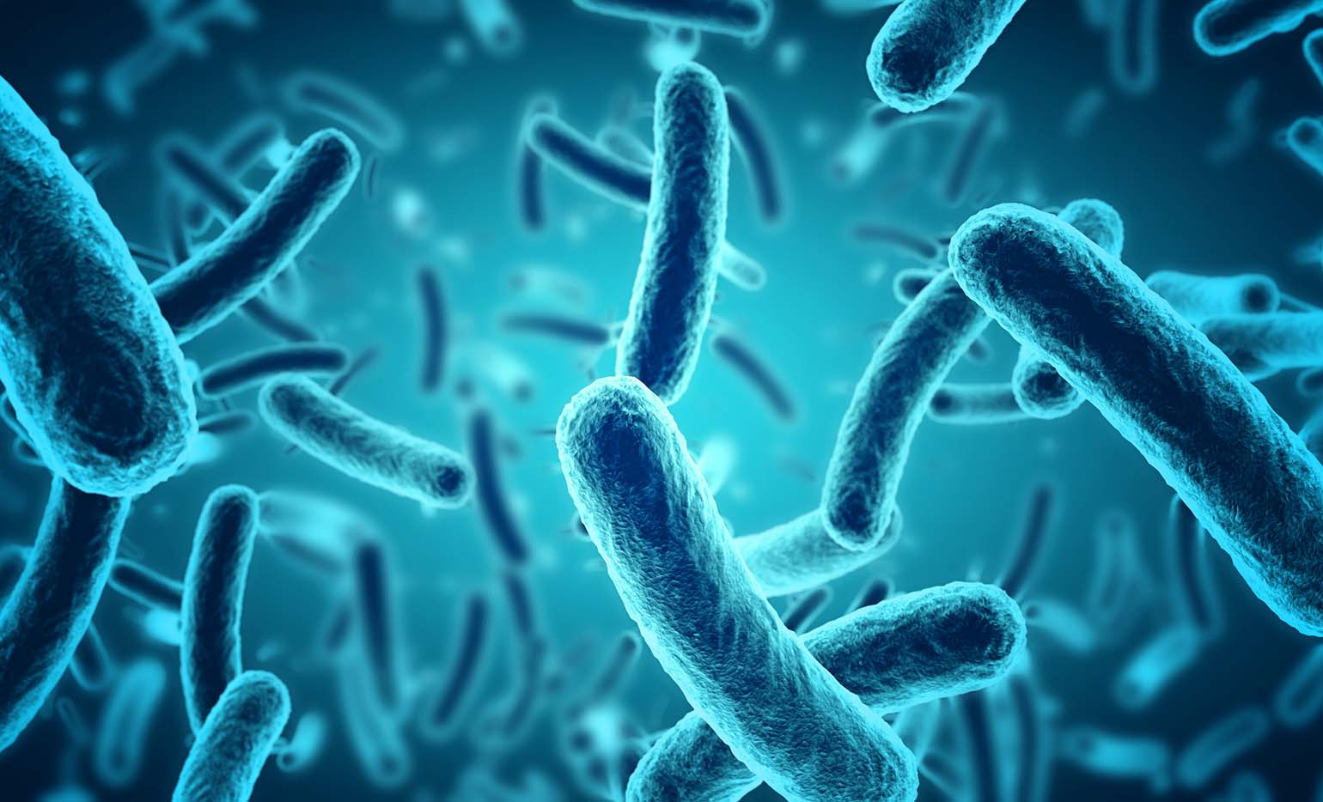
"Хотела сливы в ларьке купить: попробовала одну с прилавка, теперь желудок мучает", - жалуется соседка тетя Лида. "Так их же промыть хорошо надо было, чтоб с животом не мучиться ", - отвечаю я. Как мама троих детей, я хорошо усвоила, насколько опасными могут быть острые кишечные инфекции, если не соблюдать элементарные правила гигиены.
Ложка дегтя в бочке лета
С наступлением жарких дней микробы начинают размножаться со страшной силой, а значит, растет число жертв коварных кишечных палочек. Болеют острыми кишечными инфекциями и взрослые, и дети. Эти заболевания всерьез способны испортить летнее настроение и подорвать здоровье. О том, как уберечь свой желудок от недуга, рассказывает главный внештатный специалист по инфекционным болезням Депздрава Югры, врач-инфекционист, к.м.н. Людмила Катанахова.
- Острые кишечные инфекции (ОКИ) представляют собой разнородную по этиологии группу заболеваний человека. К ней относятся: дизентерия, сальмонеллез, эшерихиоз, холера и ряд вирусных инфекций (ротавирус, норовирус, астровирус, энтеровирус и др.), Одной из самых распространенных бактериальных кишечных инфекцией в наше время, является сальмонеллёз, - поясняет врач. - Возбудители сальмонеллеза попадают к человеку через любые зараженные продукты: куриное мясо и яйца, сосиски, плохо промытые или вымытые грязной водой овощи и зелень.
Кишечные микробы длительное время способны существовать в почве, воде и на различных предметах – ложках, тарелках, дверных ручках, мебели.
Они не боятся холода, однако все же предпочитают жить там, где тепло и влажно. Особенно быстро они размножаются в молочных продуктах, мясном фарше, студне, киселе, а также в воде.
Летом очень легко подхватить такое заболевание, как дизентерия, потому что переносчиками этой инфекции нередко являются мухи и другие насекомые. Поэтому, продукты питания лучше не оставлять на открытом воздухе в открытой посуде.
Кишечную палочку можно «съесть» вместе с некачественным кефиром или йогуртом.
Стафилококковая инфекция комфортно себя чувствует в испорченных тортах с кремом.
Как поясняет Людмила Катанахова, проблемы появляются тогда, когда человек начинает игнорировать элементарные правила безопасности: пьет сырую, не отфильтрованную воду, либо воду из природных водоемов, употребляет в пищу немытые фрукты и овощи, кушает не прожаренную рыбу и мясо, забывает мыть руки, не промывает игрушки ребенка, принесенные с улицы.
Распознать болезнь
Вялость, повышенная температура, отсутствие аппетита, головная боль, непереносимость яркого света – эти симптомы характерны для многих заболеваний. Если же они сопровождаются рвотой, диареей, болями в животе, то круг «подозреваемых» сужается – скорее всего, это кишечная инфекция. В зависимости от ее типа набор симптомов может быть разным.
- Острое инфекционное заболевание сальмонеллез чаще всего имеет острое начало заболевания, - рассказывает главный внештатный врач инфекционист Югры. - Примерно через сутки после попадания микробов в организм появляются боль в животе, тошнота, рвота, жидкий стул. Повышается температура до 37,5-38 градусов, а иногда и до 39-40 градусов. Инфекция вызывает тяжелую интоксикацию.
Поражаются сердечно-сосудистая система, печень и другие органы, появляются судороги, учащается сердцебиение, падает артериальное давление.
Инфицироваться сальмонеллезом можно через пищу, воду, а также при контакте с больным человеком или животным. Сальмонеллы попадают и в готовые блюда, если их хранят вместе с сырыми продуктами, или для обработки вареных и сырых продуктов используют один и тот же кухонный инвентарь – разделочные доски, ножи.
Заразиться сальмонеллезом можно и во время купания в пруду или озере, глотнув воды, загрязненной выделениями больных птиц и животных.
- Если случилось так, что кто-то из членов семьи заболел, не старайтесь сами поставить диагноз, а тем более лечить, немедленно вызывайте врача, - говорит Людмила Катанахова. - Пытаясь самостоятельно предпринять меры, вы можете только усугубить ситуацию. Терапию при любой кишечной инфекции должен назначать только врач.
Наибольшую опасность острые кишечные инфекции представляют для малышей: они занимают 2-е место в общей структуре детских инфекционных заболеваний, и 4-е место в структуре детской смертности. Всего за несколько часов ОКИ могут привести к обезвоживанию организма, потере сознания, коме. И если помощь не будет оказана вовремя, то инфекция может вызвать летальный исход.
Чистая профилактика
Как же уменьшить риски заражения кишечными инфекциями? И тут, как никогда кстати подходит поговорка: чистота - залог здоровья.
Людмила Катанахова советует обезопасить себя и семью элементарными мерами профилактики. Прежде всего, следует соблюдать все правила гигиены. Нужно регулярно мыть руки, овощи, фрукты, не употреблять воду из открытых водоемов.
Также большое значение в профилактике кишечных заболеваний занимает место приготовления пищи, а точнее - его чистота. Желательно, чтобы на кухне все поверхности были покрыты таким материалом, который можно было бы часто и с легкостью мыть. Не лишним будет иметь несколько досок для разделки сырого мяса и рыбы, а также отдельные доски для хлеба, сыра, вареного мяса. Кухонные принадлежности (ножи, вилки, ложки) нужно мыть горячей водой после каждого использования. Посуду следует хранить в недоступном месте от домашних животных и насекомых. Известно, что мухи разносят различного рода инфекции, поэтому позаботьтесь о том, чтобы их не было в месте, где вы готовите пищу.
Все продукты, которые вы покупаете в маркете или на рынке, должны быть свежими и качественными. Старайтесь покупать мясо, прошедшее ветеринарный контроль, отдавайте предпочтение пастеризованному молоку, а сырое молоко кипятите. Продукты, которые употребляются сырыми, хорошенько промойте. Тщательно готовьте пищу. В процессе варки (жарки) бактерии уничтожаются, но помните, что температура во всех частях пищевого продукта должна достигнуть 70° С.
Правильно храните продукты. Если вы все же приготовили пищу впрок или хотите после употребления сохранить оставшуюся ее часть, имейте в виду, что она должна храниться либо горячей (около или выше 60° С), либо холодной (около или ниже 5° С). Это исключительно важное правило, особенно если вы намерены хранить еду более 4-5 часов. Пищу для детей лучше вообще не подвергать хранению.
Используйте безопасную воду. В случае, если безопасность питьевой воды вызывает сомнение, то хорошо прокипятите ее. При кипячении погибнут все находящиеся в ней опасные микроорганизмы.
Если у вас есть маленькие дети, научите их правилам личной гигиены, отправляясь на прогулку с ребенком можно взять с собой антибактериальные салфетки, либо антибактериальный гель для рук. Не давайте своему чаду пищу, которую забыли поставить в холодильник. На вид, вкус и запах, еда может быть нормальной, а на самом деле в ней могут быть болезнетворные микроорганизмы.
Соблюдая все эти правила, вы сведете риски заражения острой кишечной инфекцией к минимуму. А если все же заметили появление первых признаков желудочно-кишечного заболевания - немедленно обратитесь к врачу, чтобы не доводить недуг до тяжелой формы.
Справка:
Острые кишечные инфекции (ОКИ) вызываются многими возбудителями:
- инфекции вирусной этиологии (энтеровирус, ротавирус, вирусы группы Норфолк, коронавирусы, аденовирусы, реовирусы);
- бактериальные инфекции (сальмонеллез, дизентерия, холера, иерсиниоз, эшерихиоз, кампилобактериоз, стафилококковое пищевое отравление, брюшной тиф, ботулизм, и инфекции, вызванные синегнойной палочкой, клостридиями, клебсиеллами, протеем);
- грибковые инфекции (чаще всего грибы рода Candida);
- протозойные кишечные инфекции (лямблиоз, амебиаз).
Ирина АХМЕДОВА

